**Завдання:** Обчислити кількість послідовностей довжиною n, що складаються лише з нулів і одиниць, де не зустрічається три одиниці підряд. Довжина послідовностей n (1 < n < 10000)

**Скрін працюючої програми:**

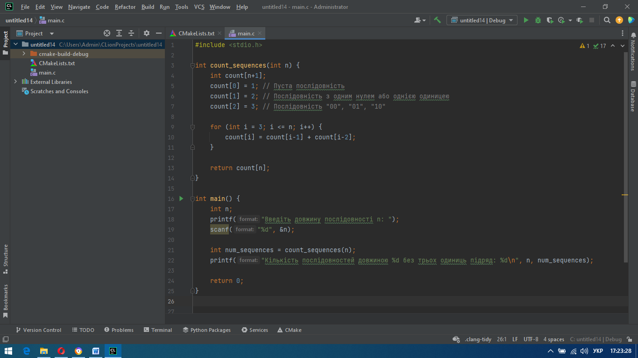

**Код програми:**

**#include <stdio.h>**

**int count_sequences(int n) {**

**int count[n+1];**

**count[0] = 1; // Пуста послідовність**

**count[1] = 2; // Послідовність з одним нулем або однією одиницею**

**count[2] = 3; // Послідовність "00", "01", "10"**

**for (int i = 3; i <= n; i++) {**

**count[i] = count[i-1] + count[i-2];**

**}**

**return count[n];**

**}**

**int main() {**

**int n;**

**printf("Введіть довжину послідовності n: ");**

**scanf("%d", &n);**

**int num_sequences = count_sequences(n);**

**printf("Кількість послідовностей довжиною %d без трьох одиниць підряд: %d\n", n, num_sequences);**

**return 0;**

**}**